卜辭「七白馬殙」補說
陳逸文（臺灣中山大學中文系）
近日看到「白馬」之綴合，故提出之前見過關於白馬卜辭的小問題。卜辭偶見「白馬」之語，數量不多，但卻應是殷人較重視的馬色，早期對殷人尚白之事有些疑慮，其後裘錫圭先生曾撰〈從殷墟甲骨卜辭看殷人對白馬的重視〉一文討論此一問題，從殷人卜問馬生白子之事，證明殷人崇尚白馬之事。筆者日前整理史語所殷墟第一到九次發掘甲骨，注意到其中一片提及白馬之卜辭：
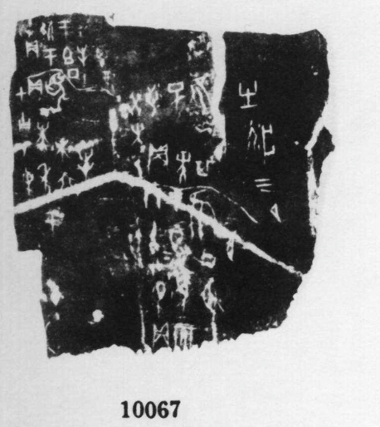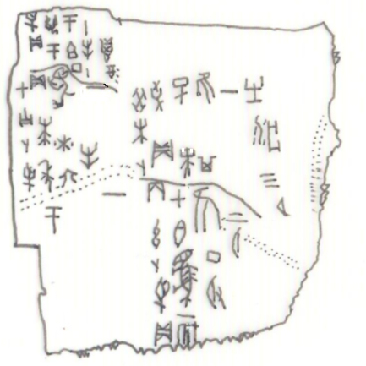
合10067（甲3512）此版甲骨拓片較模糊，歷來釋文均未正確釋出完整內容。有問題之卜辭內容為「丙午卜，爭貞：七白馬一殙，隹丁取。二月。」陳劍先生在〈「備子之責」與「唐取婦好」〉此文討論卜辭中關於「取」字的解釋，已釋出「七白馬」之詞，但由於拓片不清的關係，在白馬之後漏釋「一」字，從反面鑽鑿的位置來看，此「一」字也絕非是兆序。與此版甲骨同文的可見《彙編》105組［合補2747（合3020+合11048）］（裘錫圭先生所綴），此版有殘缺，剛好不見關鍵處的「一」字，下僅存「爭」字半體，尚有一「貞」字位於殘斷處，由位置來看，「馬」字下是有可以刻上「一」的空間。
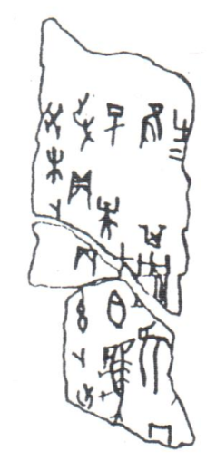
從卜辭完整內容來推測，此條卜辭應是說明七匹白馬中有一匹暴斃，是否為丁所取去，而可能不是指七匹白馬同時暴斃。裘先生指出殷人尚白，因此這些白馬應極受到殷人的重視，故卜問其暴死之由。《漢書‧食貨志》記載天子乘車需用「醇駟」，這些較為尊貴的白馬，或許即為殷王外出時的車駕。

